**ACTIVIDADES : MERCADO DE TRABAJO.**

1. **Reflexiona sobre las razones por las que has estudiado este ciclo formativo y aplica la rutina de pensamiento de los cuatro puntos cardinales:**

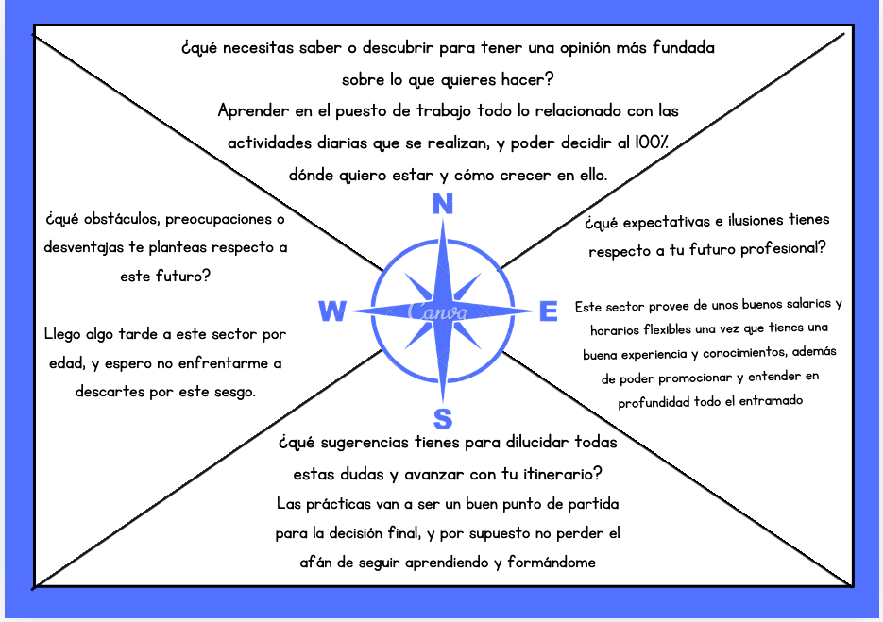

1. Consulta el sitio web del servicio público de empleo de la Comunidad Valenciana ([Ciudadanía - Generalitat Valenciana (gva.es)](https://labora.gva.es/es/ciutadania)). Elabora un ficha con la información básica de los servicios que prestan.

- Punto Labora:

Facilita y agiliza trámites habituales en la atención presencial. Además de poder realizar acciones, si eres demandante de empleo como la cita previa, consultarla/anularla, renovación de la demanda de empleo, o mejoras al CV y autoentrevistas, cartas de presentación, autocandidarutas, consulta de ofertas de trabajo, cursos y obtener certificados.

- Búsqueda de Empleo:

Inscripción como demandante de empleo en las ofertas de Labora.  
- Búsqueda de formación:

Amplia variedad de cursos de formación para iniciarte en nuevas carreras profesionales, así como orientaciones para obtener trabajo.

1. Selecciona dos apps o sitios web de empleo y busca información sobre ofertas de trabajo en el sector profesional que estás cursando. Elige un anuncio de cada sitio y detalla los requisitos que exigen y las condiciones laborales que ofrecen.

1.- LinkedIn:

He seleccionado una oferta laboral de la empresa “Denodo” buscando un desarrollador web en este link:  
<https://www.linkedin.com/jobs/view/3957262520/>

Requisitos:  
- Hablar inglés (La oferta está en inglés)

- FP o ingeniería informática.

- Conocimientos en el lenguaje de programación “Java”

- Conocimientos en los frameworks “React”, junto a los lenguajes “JavaScript, CSS y HTML”.

- Conocimientos de Spring Boot y sus frameworks.

- Conocimientos de patrones de diseño.

- Conocimientos de Bases de Datos y lenguaje SQL.

- Comunicación por escrito en Inglés.

- Fuertes habilidades de resolución de problemas y análisis.

- Trabajo en Equipo con actitud positiva.

Condiciones:  
- Ofrecen formación desde el inicio, tanto de los procesos internos como de las tecnologías que utilizan.

- Desarrollar nuevas funcionalidades pequeñas al inicio e ir creciendo.

- Horario flexible

- Trabajo híbrido

- No se trabaja los viernes por la tarde.

- Durante un mes de verano, horario de 8 a 3

- Seguro médico de Mapfre

2.- Indeed:

https://es.indeed.com/viewjob?jk=8d419238594a5361

Búsqueda de desarrollador web “Full Stack” junior.

Requisitos:

- Desarrollar y mantener componentes de React

- Colaboración con departamentos para implementar nuevas funcionalidades.

- Participación en revisiones de código y contribuir a la mejora de prácticas de desarrollo

- Analizar el rendimiento de la aplicación web y proponer optimizaciones y mejoras.

- Mantenerte al día, con formación continua.

- Conocimientos en React y NextJS

- TailwindCSS

- Conocimientos de APIs y manejos de estados.

Adicionalmente:

- Familiaridad con RadixUI, tRPC, y Drizzle (Nunca he oido estas cosas)  
- Nociones de Autenticación con NextAuth

- Interés en nuevas tecnologías innovadoras como Tldraw, Remotion, o Partykit.

- Inteligencia Artificial (Imagino que será el manejo útil y hábil para ser más productivo)

- Resolución de problemas y soluciones creativas.

- Habilidad para crear prototipos básicos para demostrar funcionalidades.

Condiciones:

- Ambiente joven y dinámico.

- Trabajo colaborativo y apoyo de un equipo dedicado.

- Oportunidad de aprendizaje

- Horario Flexible.

Sin rango de salario o saber si es presencial o híbrido.

1. Consulta en el Real decreto que establece el título de tu ciclo formativo cuáles son las ocupaciones y puestos de trabajo más relevantes que puedes ocupar desde tu punto de vista (lo encontrarás en el artículo 7. “entorno profesional”).

Programador Web

Programador Multimedia

Desarrollador de Aplicaciones en Entornos Web

Podremos desarrollarlas tanto en empresas públicas como privadas, tanto por cuenta ajena como propia.